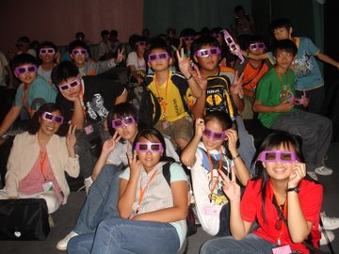 | 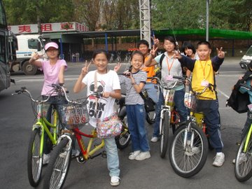
這是去地震博物館看3D立體電影，在看時的感覺很刺激。 | 下午時大家一起去騎腳踏車，微風吹在臉上的感覺很舒服。
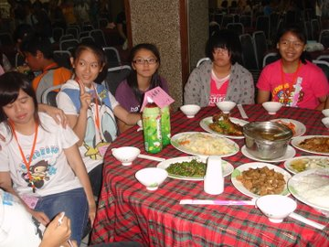 | 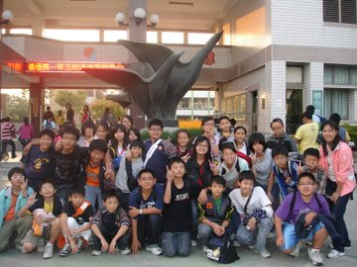
這是中午同學們在寶島餐廳吃飯，大家都吃的津津有味。 | 大家都平安的回到學校，再校門口一起合照留念。

